化工危害預防改善參考例

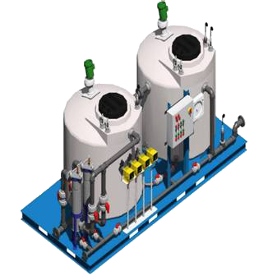


投資工安 勞動平安
目 錄
1.高壓氣體之防護 1
2.危險物及有害物之安全防護 1
3.防爆區之電氣安全防護 1
4.個人安全防護具 1
5.槽車作業之安全防護 1
6.侷限空間之安全防護 1
7.靜電之安全防護 1
8.輸送管路之安全防護 1
9.消防安全防護 1

1.高壓氣體之防護
1-1 高壓氣體危害標示
改善前 | 改善後
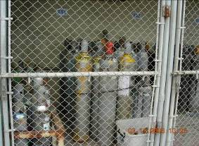 | 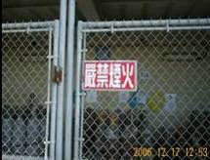
危 害 源：  高壓氣體鋼瓶。  危害類別：  火災、爆炸、洩漏。  發生原因：  高壓氣體儲存區為易燃易爆之高危險區域，未有明顯之警告標示，禁止煙火。可能會有人員未注意且在附近抽煙或進行動火作業而引起火災爆炸之虞。 | 方 法：  廠內所有高壓氣體貯存場所皆設置適當之警戒標示，禁止煙火接近。  其他狀況：  儲存區或附近進行動火作業，及承攬商入廠攜帶煙火皆有引起火災爆炸之虞。  配套措施：  於該危險區域週遭進行動火作業時，應事先勘查評估作業區之危害因素，配置足夠之消防設施，確認安全防護皆備齊後再許可施工。全廠區實施禁煙，承攬商於入廠時在崗哨繳交火種。

1-2. 高壓氣體儲存區雜物清除
改善前 | 改善後
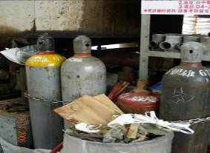 | 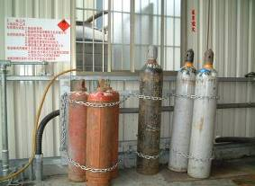
危 害 源：  高壓氣體鋼瓶。  危害類別：  火災、爆炸、洩漏。  發生原因：  高壓氣體儲存區周圍堆放許多煙火及著火性、引火性等物品，很容易形成火源。 | 方 法：  高壓氣體儲存區周圍二公尺內嚴禁放置有煙火及著火性、引火性物品，保持淨空。  其他狀況：  廠內其他單位人員不知情，將物品放置於該區附近；或承攬商入廠施工，未規劃好工具物料放置地點，同樣堆放在此處附近。  配套措施：  於儲存區周圍二公尺內地面油漆或貼斑馬膠帶標明禁止堆放物品。承攬商入廠作業規劃好物料放置點，且不定期到儲存區進行稽核檢查。

1-3. 物質資料表標示
改善前 | 改善後
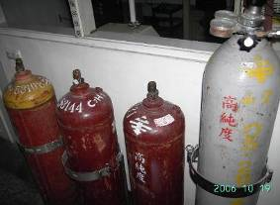 | 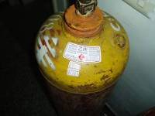  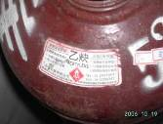
危 害 源：  高壓氣體鋼瓶。  危害類別：  火災、爆炸、洩漏。  發生原因：  高壓氣體未有明顯可讀的標示在鋼瓶上，在使用時會有誤用的情形發生，造成不相容氣體混合危險之虞。 | 方 法：  要求供應商提供之氣體其鋼瓶外必需標明相關資料，且需以危害標示規格做為最低標準。  其他狀況：  長期使用下來，標示之標籤可能會脫落或破損，造成資訊不明而產生使用上的誤用危險。  配套措施：  實施定期檢查，確保氣體鋼瓶之標示隨時保持在清楚易辨別的狀態下，並加強訓練相關作業人員，當標示欠佳時主動提出反應要求更換。

1-4.不同類別氣體隔離
改善前 | 改善後
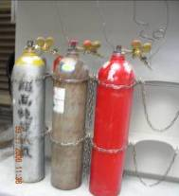 | 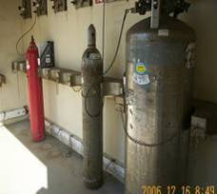
危 害 源：  高壓氣體鋼瓶。  危害類別：  火災、爆炸、洩漏。  發生原因：  可燃性氣體、有毒性氣體及氧氣之鋼瓶，無分開貯存，在災害發生時會造成更大的傷害，增加救災的困難度。 | 方 法：  將可燃性氣體、有毒性氣體及氧氣之鋼瓶，於貯存時分開放置，做有效的安全隔離。  其他狀況：  不相容的氣體鋼瓶已重新分區儲存，但如分開放置後某種氣體鋼瓶過多時，仍可能無法比照原儲存區裝設安全防護設施，產生新的危害且地點分散。  配套措施：  加強儲存區之安全防護，如氣體洩漏偵測、警報系統，以及火災爆炸偵測、防護系統。並儘可能設置在獨立之區域。

1-5. 鋼瓶遮陽存放
改善前 | 改善後
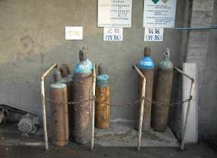 | 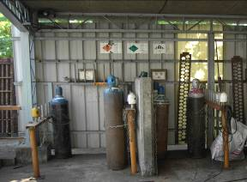
危 害 源：  高壓氣體鋼瓶。  危害類別：  火災、爆炸、洩漏。  發生原因：  氣體鋼瓶儲存在室外直接曝曬於太陽下無遮蔽之設施，長時間下來容易使鋼瓶內氣體受熱膨脹、壓力升高造成危害。 | 方 法：  氣體鋼瓶儲存區設置在室內之處所，並遠離樓梯、電梯、逃生路線或緊急出口，且通風良好。  其他狀況：  廠區室內無合適空間可供存放，部分仍然儲存於靠近室外區域。  配套措施：  室外儲存區需有屋頂、遮陽棚等可以阻擋太陽日曬之遮蔽設置，如此不但能降低氣體鋼瓶存放室外時的溫度，也可達到遮風避雨的效果，提高鋼瓶使用壽命及安全性。

1-6. 鋼瓶固定
改善前 | 改善後
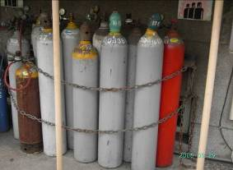 | 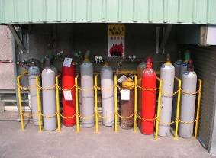
危 害 源：  高壓氣體鋼瓶。  危害類別：  火災、爆炸、洩漏。  發生原因：  鋼瓶存放時採用鐵錬鍊在堅固的建物上，其方式為整批鋼瓶共用1或2條鐵鍊來固定，當遭遇地震時，鐵鍊無法承受整體搖擺震盪的力量，有全部傾倒造成洩漏而引發火災爆炸的可能。 | 方 法：  選擇鐵鍊固定宜每瓶鋼瓶使用上下2條方式比單1條更為穩固。  其他狀況：  鐵錬固定鋼瓶的高度不正碓，太高或太低仍然會有傾倒的疑虞。此外鋼瓶更換後，作業人員可能忘記或只用1條鐵鍊固定。  配套措施：  作業人員加強教育訓練且實施巡查稽核管理。製作鋼瓶專用之固定架、或鋼瓶推車的也是最佳的儲存方式。

1-7. 鋼瓶保護套
改善前 | 改善後
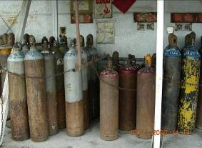 | 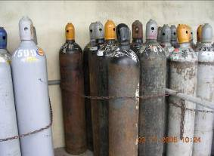
危 害 源：  高壓氣體鋼瓶。  危害類別：  火災、爆炸、洩漏。  發生原因：  鋼瓶不用時未使用安全護蓋(閥罩)保護鋼瓶開關閥，當地震來臨或其他因素造成鋼瓶傾倒時，因無保護而受到撞擊可能會造成閥門破損而有洩漏之虞。 | 方 法：  於購置氣體時，確認供應商在每個鋼瓶皆有搭配安全護蓋(閥罩)。  其他狀況：  鋼瓶已個個配置安全護蓋(閥罩)可供保護鋼瓶開關，但仍有可能在作業結束後，因人員未注意而忘記將護蓋套上鋼瓶開關或者確實旋緊。  配套措施：  實施定期巡檢制度，並給予相關人員教育訓練課程，加強安全防護意識。

1-8. 鋼瓶把手放置
改善前 | 改善後
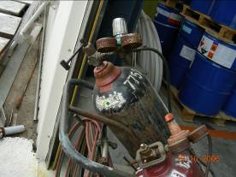 | 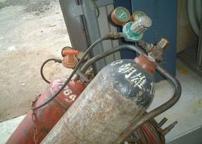
危 害 源：  高壓氣體鋼瓶。  危害類別：  火災、爆炸、洩漏。  發生原因：  作業完後未將鋼瓶上之開關把手取下仍留置在開關上，可能會因地震或人員誤觸造成開啟外洩。 | 方 法：  要求現場作業人員，作業結束後一定將開關把手取下，加強作業結束後檢點，並定期舉辦教育訓練宣導安全防護觀念。  其他狀況：  作業人員仍舊會有忘記的情形發生，而把手取下後容易隨意放置欲使用時浪費時間尋找，久而久之也可能消失不見。  配套措施：  實施定期巡檢制度。開關把手可以繩子或鐵錬懸掛在鋼瓶上即可隨時方便取用。

1-9. 鋼瓶顏色管理
改善前 | 改善後
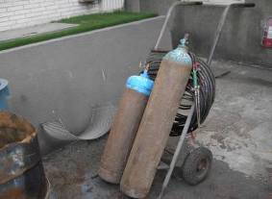 | 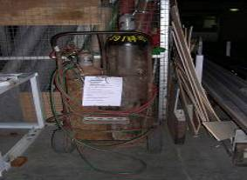
危 害 源：  高壓氣體鋼瓶。  危害類別：  火災、爆炸、洩漏。  發生原因：  氧氣、乙炔導管未使用紅、綠顏色來區分，可能會因操作或更換新瓶錯誤，造成2者混合比例不均，引發火災爆炸之虞。 | 方 法：  購置乙炔氧氣切割器時其導管一律為有紅、綠色明顯區分之型式。  其他狀況：  有時進行乙炔切割之部門非責任單位自己較熟悉之人員，若他部門自行操作發生問題，將無法處理可能釀成災害。  配套措施：  儘可能由保管單位作業，其他單位有需求採提出申請協助。作業時掛置使用單位、使用人、監工等明確訊息，使相關人員都能清楚掌握現場狀況。

2.危險物及有害物之安全防護
2-1.現場物質資料表放置
改善前 | 改善後
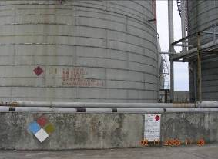 | 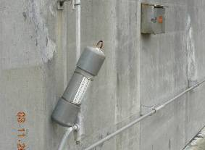
危 害 源：  危害物質。  危害類別：  火災、爆炸、洩漏。  發生原因：  工作現場未放置物質安全資料表(MSDS)， 作業人員本身想了解工作所接觸之物質特性；或發生事故時各種災害的應對處理資訊皆無法得知。 | 方 法：  製作危害物之物質安全資料表(MSDS)並置於工作場所中易取得之處。  其他狀況：  設置在戶外長期以來風吹日曬雨淋，紙本保存不易；事故發生時可能因位在災害現場而無法取用。  配套措施：  資料內容以膠膜護貝方式加強，外加壓克板或者製作塑膠圓筒收存。除現場放置1份，至少還有1份留存在緊急應變管理單位才可供狀況發生時使用。

2-2. 物質資料表標示
改善前 | 改善後
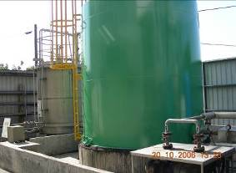 | 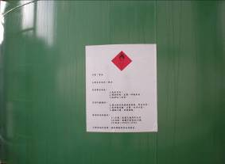
危 害 源：  危害物質。  危害類別：  火災、爆炸、洩漏。  發生原因：  未落實危險物及有害物標示制度，使人員認知上較為輕忽不重視，操作時隨便不謹慎而導致事故的發生。 | 方 法：  落實危險物及有害物標示制度，廠內所有危害物質皆張貼危害標示。  其他狀況：  廠內再利用之空桶，用來盛裝其他有害物，結果外部張貼的危害標示未更改使得內外不一致；或者盛裝桶外標籤皆清除，未貼上危害標示。  配套措施：  針對廠內會使用到的危害物質類別，每種皆購置數張，以便欠缺時可立即補上。

2-3. 危害物分開存放
改善前 | 改善後
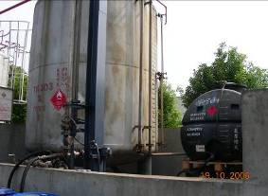 | 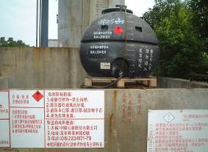
危 害 源：  危害物質。  危害類別：  火災、爆炸、洩漏。  發生原因：  危險性、有害性物質混合存放，提高儲存區的危險，若事故發生會使得災害的情形更為複雜、傷害更大。 | 方 法：  所有危險性、有害性物質皆依本身之特性是否相容進而分開儲存。  其他狀況：  標示不清或桶內盛裝物質與外部標示不同，及作業人員未徹底執行分類皆可能造成儲存錯誤。  配套措施：  落實危害標示管理制度，針對相關人員實施教育訓練加強宣導，並定期巡檢稽查是否依規定分類存放。

2-4.防液堤設置
改善前 | 改善後
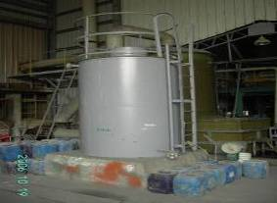 | 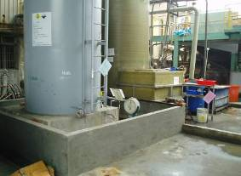
危 害 源：  液化之可燃性氣體、氧氣或毒性氣體。  危害類別：  火災、爆炸、洩漏。  發生原因：  危害物發生洩漏時，無設置防液堤或承接盤等防護措施，則無法將洩漏侷限在一定的範圍內而任其四處蔓延，災情持續擴大難以收拾。 | 方 法：  儲存能力在一千公噸以上之液化可燃性氣體或液化氧氣儲槽及儲存能力在五公噸以上之液化毒性氣體儲槽或以毒性氣體為冷媒氣體之冷媒設備之承液器內容積在一萬公升以上者之四周，應設置可防止該液化氣體自儲槽漏洩時流竄至他處之防液堤。  其他狀況：  廠區因地勢或空間考量在規劃上，無法設置防液堤或承接盤。  配套措施：  準備大量之吸液棉及消防安全設備於事故發生後儘量將災害控制在一定範圍不使其擴大。

2-5. 洩漏檢知器安裝
改善前 | 改善後
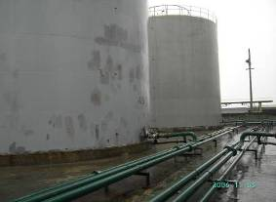 | 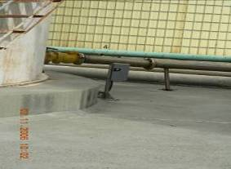
危 害 源：  有害物質。  危害類別：  火災、爆炸、洩漏。  發生原因：  有害物存放區未設置洩漏檢知系統、偵測器或警報系統，無法在第一時間得知洩漏發生訊息，因此而錯失救災處理重要的黃金時間。 | 方 法：  於有害物存放區設置洩漏檢知系統、偵測器及連動裝置，可同步發出警報糸統於洩漏發生後告知廠區人員。  其他狀況：  警告發報，有可能是在儲存區現場，或者是訊息回傳單位因班制問題，晚上無人監控。  配套措施：  警告發報訊息之接收處需為24小時皆有人員駐守，才能自接到警報後在最短時間內應變。

3.防爆區之電氣安全防護
3-1. 防爆密封接頭安裝
改善前 | 改善後
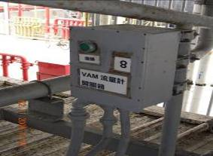 | 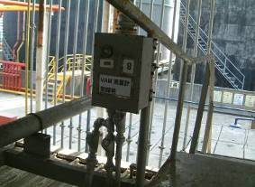
危 害 源：  外來或內部火源。  危害類別：  火災、爆炸。  發生原因：  防爆電氣設備接線出口處未設置阻止盒(sealer)，當管線或設備端產生火源便無法將其消滅，達到防爆的效果。 | 方 法：  連接防爆電氣時需於電線出入口18吋(45cm)內裝設阻止盒(sealer)，其內部所填裝的防爆粉可將火焰消滅而不使其延伸出去。  其他狀況：  阻止盒裡的防爆粉施工不良，或構造出現龜裂破損造成其無法適時發揮效果。  配套措施：  定期檢查阻止盒功能之完整性及施工品質。

3-2. 非防爆設備之移除
改善前 | 改善後
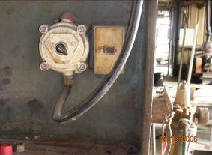 | 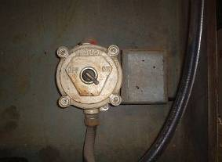
危 害 源：  非防爆型電氣火源。  危害類別：  火災、爆炸。  發生原因：  該區域被規劃為防爆區域，卻使用非防爆型電氣設備，破壞區域整體性防爆功能。 | 方 法：  移除非防爆電氣。防爆區域內使用的電氣需全部使用防爆型，這樣才能發揮整體防爆之效果。  其他狀況：  防爆電氣使用的等級未符合現場環境要求。  配套措施：  應先正確判斷使用防爆電氣的等級種類，再進行裝置，如此一來才不會發生防爆等級太低，防護未達安全標準，或等級太高多付出成本。

3-3. 非防爆設備修改
改善前 | 改善後
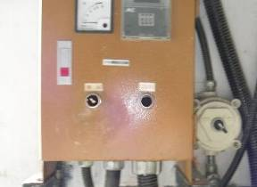 | 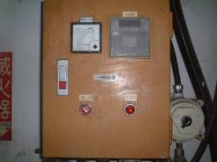
危 害 源：  外來或內部火源。  危害類別：  火災、爆炸。  發生原因：  防爆電氣無完整氣密，缺少的按鈕成為漏洞已失去其防爆效果。 | 方 法：  防爆電氣經重新檢查密封、淘汰失效者更換新品，確認其完整性後，就能發揮防爆之功能。  其他狀況：  長期設置下，很多因素會造成防爆電氣破損龜裂，失去原有的效能。  配套措施：  實施定期檢查，並對曾經發生過狀況實際使用過之設備更是要詳細查看。

3-4. 防爆區配線裸露
改善前 | 改善後
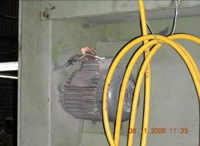 | 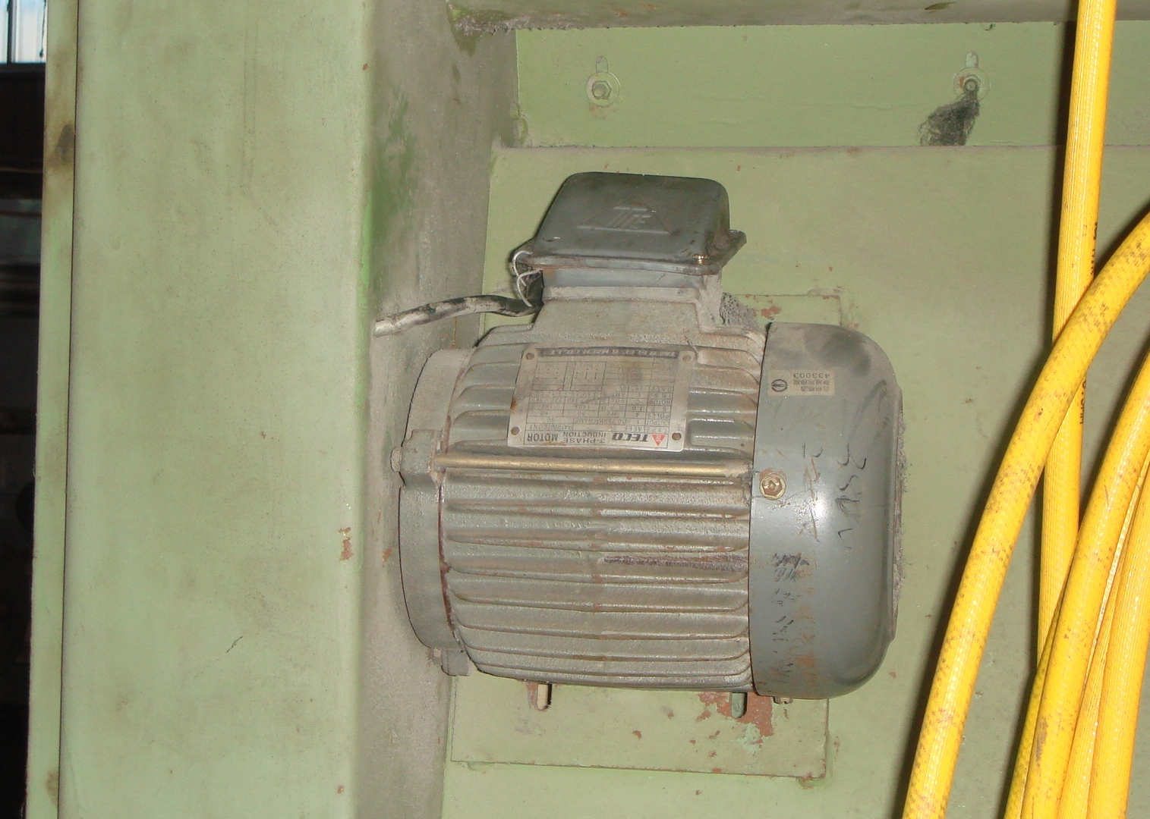
危 害 源：  電線火花。  危害類別：  火災、爆炸。  發生原因：  部份電線裸露，直接將可能造成火花的明火原因曝露在防爆區內，破壞整體防爆效果。 | 方 法：  管線配置時連接至電氣設備之電氣管路均落實氣密連結。  其他狀況：  防爆區配線為一般作業方式，未依防爆工程所訂定之材質及施工方法。  配套措施：  電線於防爆區域內配置應採用防爆工程的安全隔離方式才可確保整體防爆的效果。

4.個人安全防護具
4-1 個人防護具配帶
改善前 | 改善後
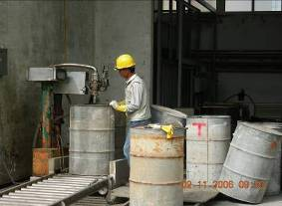 | 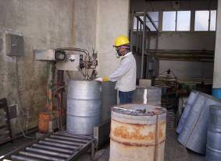
危害源：  有害物質。  危害類別：  吸入、接觸有害物。  發生原因：  員工於從事有害物作業時未配戴適合之個人防護器具，會對人員造成身體各方面的傷害。 | 方 法：  員工從事有害物作業一律規定穿戴個人防護具。可在進行相關作業時，確實保護人員生命安全，免於因作業時所造成的傷害。  其他狀況：  防護具並非個人專屬而是共同使用，如此一來維修保養不易，且效能將大打折扣。  配套措施：  防護具仍以個人配置較佳，而定期維修保養和檢查工作，則是讓防護具隨時保持最佳狀態的方式。

4-2. 個人安全防護具濾罐錯誤更換
改善前 | 改善後
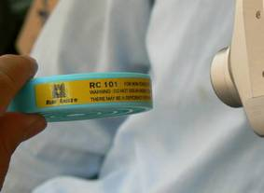 | 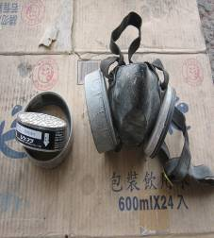
危 害 源：  有害物質。  危害類別：  吸入有害物。  發生原因：  有機溶劑作業時穿戴之呼吸防護具所使用濾罐錯誤。用來保護人員作業安全的呼吸防護具，其採用之濾罐並非該作業所合適之種類，如此一來並無發揮作用，形同虛設。 | 方 法：  選用有機溶劑用濾罐。使用正確的個人防護器具可以將作業時所產生的危害隔離，達到保障人員安全的效果。  其他狀況：  長時間重覆使用，或濾罐已達飽和、超過期限皆會造成防護具失效。  配套措施：  作業所設置防護具數量應足夠，且要注意在有效期內。

4-3.呼吸防護具戴用錯誤更正
改善前 | 改善後
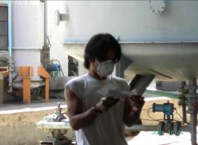 | 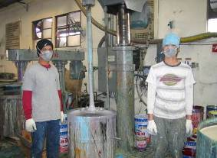
危 害 源：  有害物質。  危害類別：  吸入、接觸有害物。  發生原因：  使用呼吸防護具未正確戴好，無法讓口罩緊貼臉部因而產生空隙，有害氣體則經此漏洞被作業人員吸入。 | 方 法：  使用呼吸防護具應將上下伸縮帶套好或拉緊。知道如何正確穿戴防護器具就能發揮其保護人員安全的功效  其他狀況：  作業人員長時間穿戴不舒服即摘除或不在意是否密合。  配套措施：  增加休息次數讓人員可取下防護具較為輕鬆。對於防護具的認知及熟悉度有賴平時的教育訓練，但仍強調作業中需配戴，並隨時稽查。

5.槽車作業之安全防護
5-1. 槽車熄焰器加裝
改善前 | 改善後
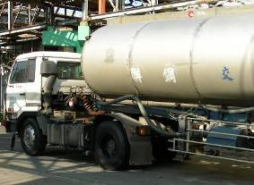 | 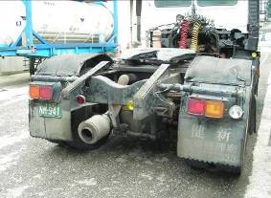
危 害 源：  排出廢氣之火星或高熱顆粒。  危害類別：  火災、爆炸。  發生原因：  進入廠區之車輛未裝置熄焰器。石化廠中因為到處都可能存在可燃性氣體，進入廠區的車輛未裝置車用滅焰器，則車輛排氣管可能排出火焰或是高熱的碳粒而引燃存在環境中的易燃物。 | 方 法：  嚴格規定所有進入廠區之車輛一律加裝熄焰器，並制定相關管理措施。  其他狀況：  熄焰器本身功能正常，但車輛之排氣管線若有破洞，引擎運轉時仍然會有火星排出。  配套措施：  實施車輛定期檢查，對於排氣管日常檢點，可以目視方式查看。

5-2.槽車作業安全帶(索)使用
改善前 | 改善後
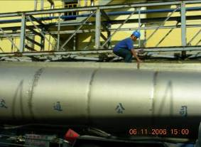 | 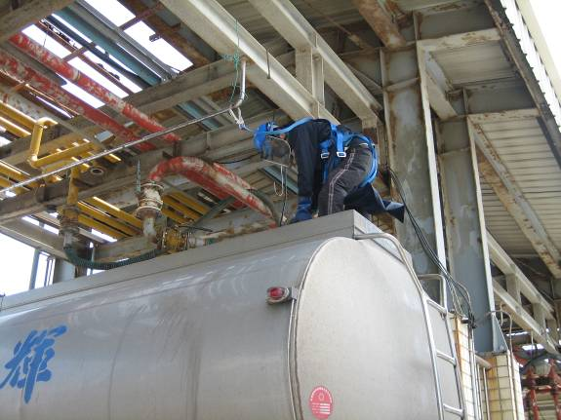  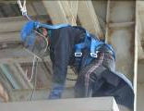
危 害 源：  高處摔落。  危害類別：  墜落、跌倒。  發生原因：  操作人員站在槽車上方作業，未有相關防止墜落措施。一般運輸槽車採由頂端進行裝卸料作業者，其高度皆遠超過2公尺，已屬高架作業。操作人員未配戴安全帶(索)等防護器具即作業，容易因失足滑倒而造成墜落意外。 | 方 法：  人員配戴安全帶(索)後才進行相關作業。  其他狀況：  除基本配戴安全帶(索)之外，無相關規範、機制可分析整體性的危害及提出預防措施。  配套措施：  1.考慮槽車裝卸料作業有墜落之虞，需檢討與訂定高架作業安全標準。  2.加強墜落防護措施之設計與設置。  3.製訂墜落職業災害防止計畫書。

5-3.槽車作業使用輪擋
改善前 | 改善後
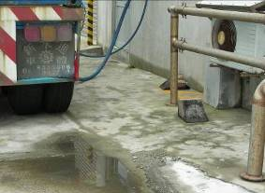 | 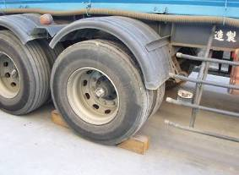
危 害 源：  車輛滑動。  危害類別：  洩漏。  發生原因：  槽車於行駛至裝卸料區停止後，未將輪擋確實擺放到車輪的前後方，車體本身可能會因短時間內卸料而減輕或灌裝時增加重量(也有可能遇上地震)，使得車子產生滑動現象，造成輸送軟管脫離導致洩漏發生。 | 方 法：  槽車於進入廠區後，只要停車進行裝卸料作業時，皆放置輪擋。於車輪前後放置輪擋可防止車輛突然滑動，能立即有效地將車身穩固，不受重量改變產生位移或自然外力(如地震)所影響。對於進行作業之人員及設備器具也不會造成傷害及破壞  其他狀況：  已規定要求車輛停止熄火後皆以車檔固定，但仍有疏忽未遵行者。  配套措施：  作業時派專人全程監督。

5-4.槽車作業之穿戴個人防護具使用
改善前 | 改善後
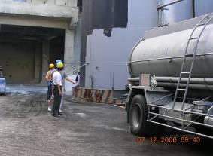 | 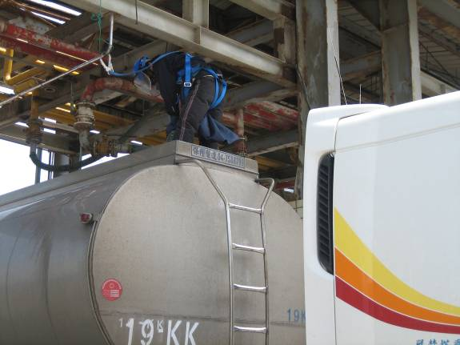  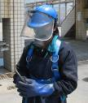
危 害 源：  有害物質。  危害類別：  吸入、接觸有害物。  發生原因：  操作人員作業時未穿著個人防護具，則毒性物質之揮發性有毒蒸氣、強酸鹼性物質之腐蝕性液體等一類的有害物皆可能會在裝卸料過程中對作業人員造成傷害。 | 方 法：  人員依規定穿戴個人防護具再進行裝料作業。  其他狀況：  作業時已配戴個人防護具，但不是該作業所需防護的類型。  配套措施：  呼吸防護具可防止吸入有害氣體，但要注意濾罐之種類與作業物質是否合適。 護目鏡及面罩則保護眼睛和臉部不會被有害物傷害。手套及防護衣、鞋則使人員四肢身體不會直接接觸有害物質。

5-5.槽車作業之輸送管固定
改善前 | 改善後
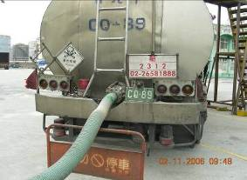 | 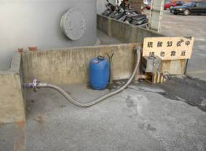
危 害 源：  有害物質。  危害類別：  洩漏。  發生原因：  輸送軟管自槽車連接至儲槽，因車體與儲槽有高度上的落差，軟管連接頭使用告示牌或塑膠桶來做支撐固定，不穩且有倒塌的疑慮，可能造成軟管失去支撐而脫落。 | 方 法：  製作輸送軟管專用支撐架或其他穩固方式可確保在物料輸送時，給予軟管穩固的支撐，因此不會有長時間負重使得支撐物倒塌的情形發生。  其他狀況：  專用架等支撐物使用一段時間後仍會有損壞之情形。  配套措施：  對於支撐架實施定期檢查，及作業前測試有無鬆動搖晃之情形。

5-6.槽車作業之接地程序
改善前 | 改善後
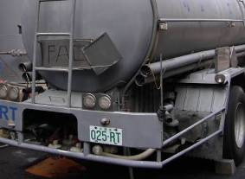 | 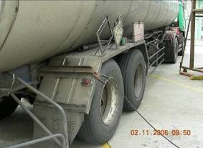
危 害 源：  靜電火花。  危害類別：  火災、爆炸。  發生原因：  進行裝卸作業前未將槽車進行接地。槽車內多為易燃易爆物質，裝卸前未採取接地之靜電防護措施，在作業中極有可能會因靜電產生火花而引起火災爆炸等災害。 | 方 法：  作業前嚴格規定槽車一律先接上接地線再行裝卸料。  其他狀況：  接地線長期放置戶外造成生銹或接線可能斷裂。  配套措施：  相關接地措施做好防銹處理，並定期實施設備巡檢；接地電阻定期量測，以確保接地設備正常。地面灑水加濕也是靜電防護的一種方式。

5-7.槽車作業之車輛管理
改善前 | 改善後
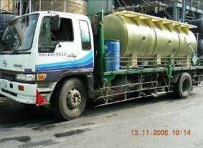 | 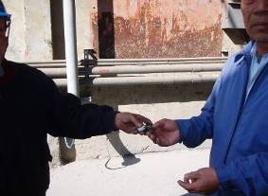
危 害 源：  車輛。  危害類別：  不安全的行為。  發生原因：  槽車入廠就定位後，熄火後未將引擎鑰匙交出委託保管。運送廠商於裝卸區未將鑰匙取下交出，可能會有作業進行中誤起動引擎的危險。 | 方 法：  槽車司機於到廠進入作業區後，一律將引擎鑰匙取下交給現場監督人員。  其他狀況：  現場監督人員未立即趕赴現場，作業人員已先行開始裝卸料作業。  配套措施：  對承攬商加強宣導及訂定罰則，同時搭配採用幫浦起動開關與輸送管接合狀態之連鎖裝置，可更提高安全性。

5-8.槽車作業之雙人作業
改善前 | 改善後
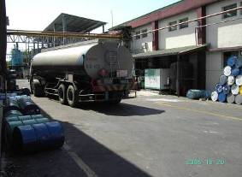 | 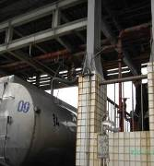  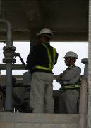
危 害 源：  環境危害或作業失誤。  危害類別：  不安全的環境及行為。  發生原因：  現場無安全衛生監督人員監視作業過程。  作業現場只有操作人員獨自1人，無監督人員一旁監看，如發生危險無法在第一時間上救人或向外求援。 | 方 法：  指派專責人員在裝卸料前於一旁監看，方可開始作業。  其他狀況：  作業中現場安全衛生監督人員臨時有事必須離開，作業需繼續進行無法停止。  配套措施：  採行代理人制度，如此一來即可全程監控整個作業區及週遭環境的狀況，注意隨時發生的危害，就能在最短的時間內排除，或者警告作業人員立即停工避難、向外求援等。

5-9.槽車作業區圍籬
改善前 | 改善後
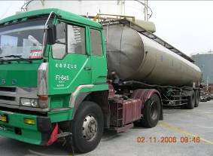 | 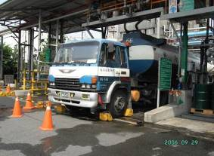
危 害 源：  環境危害或作業失誤。  危害類別：  不安全的環境及行為。  發生原因：  作業區現場無設立圍籬做區隔，且無明顯警告訊息告知該區正在進行裝卸作業，可能會有非相關人員進入誤動設備造成事故。 | 方 法：  於作業現場使用三角錐、警示帶圍成一區作明顯警訊，嚴禁閒雜人等進入。  其他狀況：  已設置警告標示，非作業人員仍有可能誤入。  配套措施：  設置安全衛生現場監督人員，嚴格把關禁止非相關人員進入作業區。

6.侷限空間之安全防護
6-1 出入口警示
改善前 | 改善後
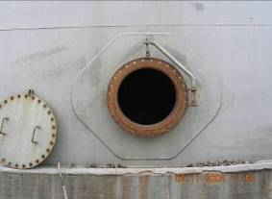 | 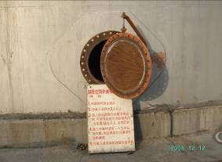
危 害 源：  環境中氧氣不足  危害類別：  缺氧  發生原因：  儲槽人孔開啟，現場狀況不明。儲槽人孔平時應為封閉狀態，當開啟後應標示說明現場狀況，若為入槽清洗作業則依照侷限空間作業標準規定辦理，否則可能會有人員勿入而造成缺氧事故。 | 方 法：  當儲槽人孔開啟後，進行相關作業之單位必需於出入口設立警示帶或告示牌， 告知所有人員現場狀況及非作業人員禁止進入之警告訊息。  其他狀況：  儲槽內部可能已形成缺氧環境，對作業人員造成危險。  配套措施：  先進行氧氣濃度及其他有害物質測試， 確認及了解狀況後再依相關作業規範執行。

6-2 缺氧環境通風換氣
改善前 | 改善後
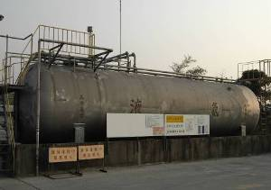 | 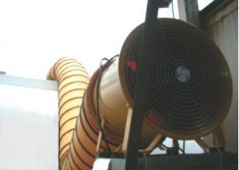
危 害 源：  環境中氧氣不足或者含有害氣體  危害類別：  缺氧、中毒  發生原因：  儲槽先前裝載有害物質，若作業前未將槽內處理乾淨，而冒然進入時，易造成缺氧或氣體中毒。 | 方 法：  作業前先以送風機強制通風，待確認槽內空間已有足夠的空氣（含氧量18%-21%），並稀釋、降低了空氣中有害氣體濃度，致其低於容許濃度標準後，才可入槽作業。  其他狀況：  如只使用一般電扇做為通風器具時，無法有效帶動氣流，並不適用於槽體內通風換氣作業。  配套措施：  通風方式採螺旋風管與送風機，但要注意不可過度延伸風管，可能會因抽不到風而使通風換氣功能失效，因此要管控好風管延伸長度。

7.靜電之安全防護
7-1. 管路接地點不良
改善前 | 改善後
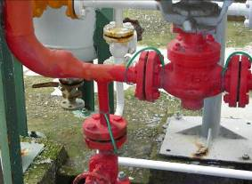 | 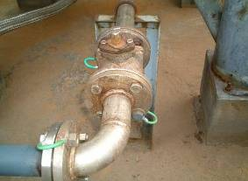
危 害 源：  靜電產生。  危害類別：  靜電危害。  發生原因：  等電位跨接錯誤，跨接線接在管路外壁，非與管線金屬裸接。如此一來無法確實將法蘭兩側之管路做等電位連接，使兩側達到電位相同之效果。 | 方 法：  將管路外部油漆刮除，露出金屬部位；或自管路上延伸出一部份金屬導體，再重新連接等電位跨接線。  其他狀況：  管線及連接法蘭銹蝕嚴重，不但有洩漏的危險，等電位也無法有效連接。  配套措施：  去除銹蝕部份或立即更新，平時著重在保養措施，做好防銹處理。

7-2. 管路等電位接地線
改善前 | 改善後
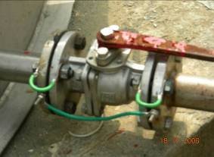 | 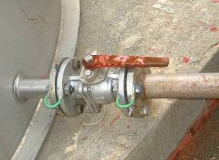
危 害 源：  靜電產生。  危害類別：  靜電危害。  發生原因：  管路未全區實施等電位跨接，且跨接方式錯誤，無法發揮連接兩側皆電位相同之效果。 | 方 法：  等電位跨接並非任意幾段管路統由一跨接線連在一起，而是依照一個法蘭及兩側管路橫跨接線的原則施做、連接才可達到法蘭兩側管路電位相等。  其他狀況：  管線、法蘭維修換新後可能會忘記將跨接線接上，或時間一久線路生銹、斷裂接觸不良等無法達到預期效果。  配套措施：  落實作業完成後，復原工作及檢點。定期量測整個管路及線路之電阻值，若有異常立即換新。

8.輸送管路之安全防護
8-1 輸送管端未封閉
改善前 | 改善後
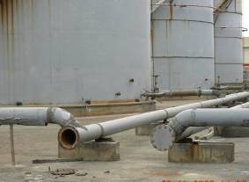 | 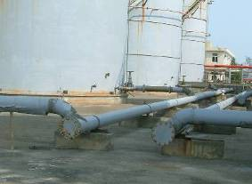
危 害 源：  有害物質。  危害類別：  洩漏。  發生原因：  輸送管路末端大開，並未以盲板施以盲封。平時應該在封閉狀態，當末端盲板卸下開啟時，可能會造成大量洩漏之意外。 | 方 法：  立即將盲板裝上封閉。  其他狀況：  使用盲板將管路末端封閉時未將每顆螺絲鎖上。  配套措施：  開啟時應有相關人員現場監督。若為清洗過後進行日曬風乾則也應以告示牌標明現況。

8-2. 盲板密封不當
改善前 | 改善後
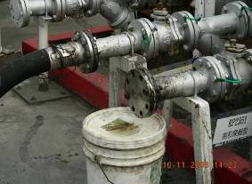 | 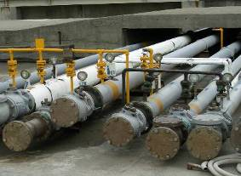
危 害 源：  有害物質。  危害類別：  洩漏。  發生原因：  管路之盲板封閉時螺絲未全部鎖上。盲板上螺絲無全部鎖上，可能會因密合度不足而使管內物質滲漏出來。 | 方 法：  作業結束後或者平常狀態下應隨時保持盲板上的螺絲全部鎖上。  其他狀況：  作業人員因經常將盲板拆下又復原，為怕麻煩仍有只鎖上幾顆螺的情形發生。  配套措施：  對於經常需較頻繁地進行裝卸動作之作業，可考慮採用快速接頭方式代替盲板。

8-3.輸送管路支撐
改善前 | 改善後
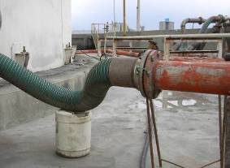 | 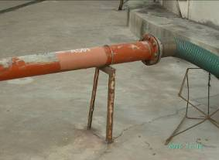
危 害 源：  有害物質。  危害類別：  洩漏。  發生原因：  輸送管路採用塑膠桶做為支撐，其長期重壓結果可能導致塑膠桶變形，造成管路失去支撐而脫落。 | 方 法：  製作輸送管路專用支撐架或其他穩固方式可確保在物料輸送時，給予管路穩固的支撐，因此不會有長時間負重，使得支撐物倒塌的情形發生。  其他狀況：  專用架等支撐物使用一段時間後仍會有損壞之情形。  配套措施：  對於支撐架實施定期檢查，及作業前測試有無鬆動搖晃之情形。

8-4.輸送管路流向標示
改善前 | 改善後
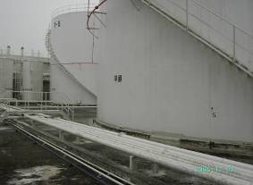 | 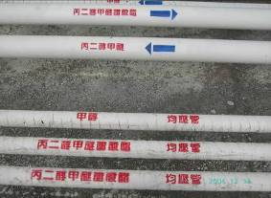
危 害 源：  有害物質。  危害類別：  洩漏。  發生原因：  輸送管路未標示物質名稱及輸送方向，平時管理上就不易辨識；在發生洩漏時更難以掌控採取有效的因應對策。 | 方 法：  所有管路皆標示物質名稱及輸送方向。  其他狀況：  標示內容採用第二語言、數字或代號，無法直接清楚得知；所有管路單一顏色，也難以分辨。  配套措施：  標示之字體使用熟悉的中文，而管路系統採顏色管理較容易區分也能提高辦視度。

8-5.輸送管路閥門開關位置標示
改善前 | 改善後
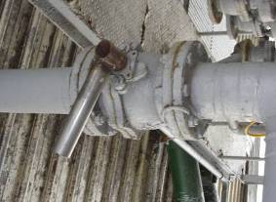 | 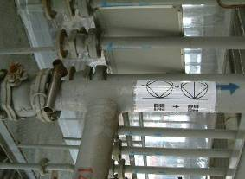
危 害 源：  作業失誤。  危害類別：  不安全的行為。  發生原因：  開關閥未有標示說明目前的狀態為開啟或關閉，且閥的開關方向也無標明或不清楚，皆會造成人員的誤動作 | 方 法：  採用掛牌方式標明閥的開關狀態，而開啟或關閉的方向，應以清楚的方式標示。  其他狀況：  人員開啟或關閉，無意誤動到重要之安全閥，而造成損害。  配套措施：  較為重要之開關閥為避免人員誤動，可加多道鎖頭來管制，當有施工或作業需要操作時，會同相關單位到現場確認狀況安全無虞後，再行解開。

9.消防安全防護
9-1. 消防設施前淨空
改善前 | 改善後
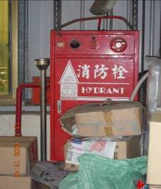 | 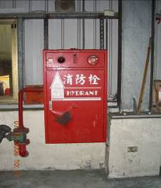
危 害 源：  成堆的阻礙物。  危害類別：  未落實定期檢查。  發生原因：  消防設備被物品阻擋住，若發生火災要搶救時還需先將雜物搬離才能取用，無法在第一時間上發揮其效用。 | 方 法：  消防設備周圍隨時保持淨空，並定期實施檢查。  其他狀況：  消防設備初期規劃不良，或後續空間變化，再加上人員消防意識不夠強烈，使得所放置的地點很容易被擋住。  配套措施：  以不妨礙消防器具之緊急使用為前提， 考量物料存放及消防設備的設置地點是否合宜，適度做規劃及整調。且應保持其外觀及周圍環境之整齊乾淨。

9-2.消防滅火劑定期更新
改善前 | 改善後
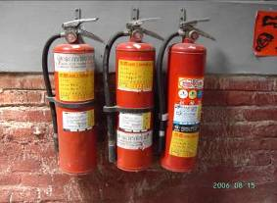  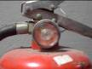 | 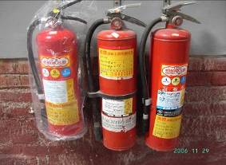
危 害 源：  消防設備不良。  危害類別：  維修保養不確實。  發生原因：  消防安全設備損毀或功能失效，在緊急狀況發生時無法發揮功效用來救災，可能原本的小火災因此而擴大成無法挽救的災害。 | 方 法：  損壞失效之消防設備立即更新，應定期(每月一次以上)檢查消防設備之狀況，以確保其功能有效且能正常使用，加強消防安全設備維修保養工作。  其他狀況：  真實火災發生，人員無法如同平時訓練般鎮定而按步就班進行救災工作。  配套措施：  有賴平時消防安全教育訓練執行，次數必須頻繁到成習慣性、接近反射動作，如此當遇到災害發生時就可以從容地應對。

9-3.消防設施標示
改善前 | 改善後
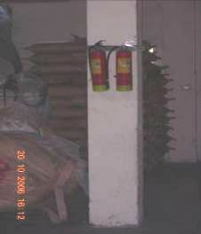 | 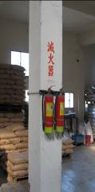
危 害 源：  未有明顯標示。  危害類別：  消防設備設置不良。  發生原因：  滅火器放置地點未做明顯標示或設立位置過高或偏低。減火設備標示不良會造成救災人員浪費更多的時間在尋找，而無法立即取用搶救。如未標示無法一眼看見，而滅火器本身擺設太高被濃煙遮住，太低被桌椅物品等擋住。 | 方 法：  全廠盤查並做全面製作明顯標示，而滅火器放置高度以人員能清楚辨視、自然可見的者為佳。  其他狀況：  滅火器未依法擺放，任意更換位置。  配套措施：  滅火器放置地點應依法執行，不可自行認定或隨意擺放。若將滅火器位置移動(如：消防演習時)，應在事情結束後，立即歸回原位。

9-4.消防栓防撞保護
改善前 | 改善後
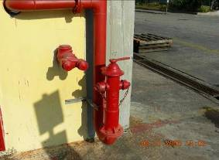 | 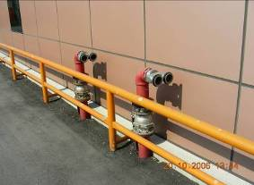
危 害 源：  車輛。  危害類別：  被撞、觸碰。  發生原因：  廠內消防設備所設置地點於人車頻繁之區域，無相關防護措施，可能會遭車輛接觸碰撞而造成損壞無法使用。 | 方 法：  對於有被外界事物如人車接觸碰撞之虞的消防設備，加設防護措施如防撞水泥柱、護欄等可確保其操作時能正常使用  其他狀況：  設置之安全防護設施，阻礙了消防設備的取用。  配套措施：  在設置消防設備之安全防護措施時，就以此為最基本之要件，可將防護範圍以設備為中心點，取一定距離後再行安置。

行政院勞工委員會 關心您

行政院勞工委員會 委託編印

執行單位：中臺科技大學
財團法人工業技術研究院
國立高雄第一科技大學
網址：www.cla.gov.tw
中華民國96年

